дембель

Фото:татьяна полякова петрова......
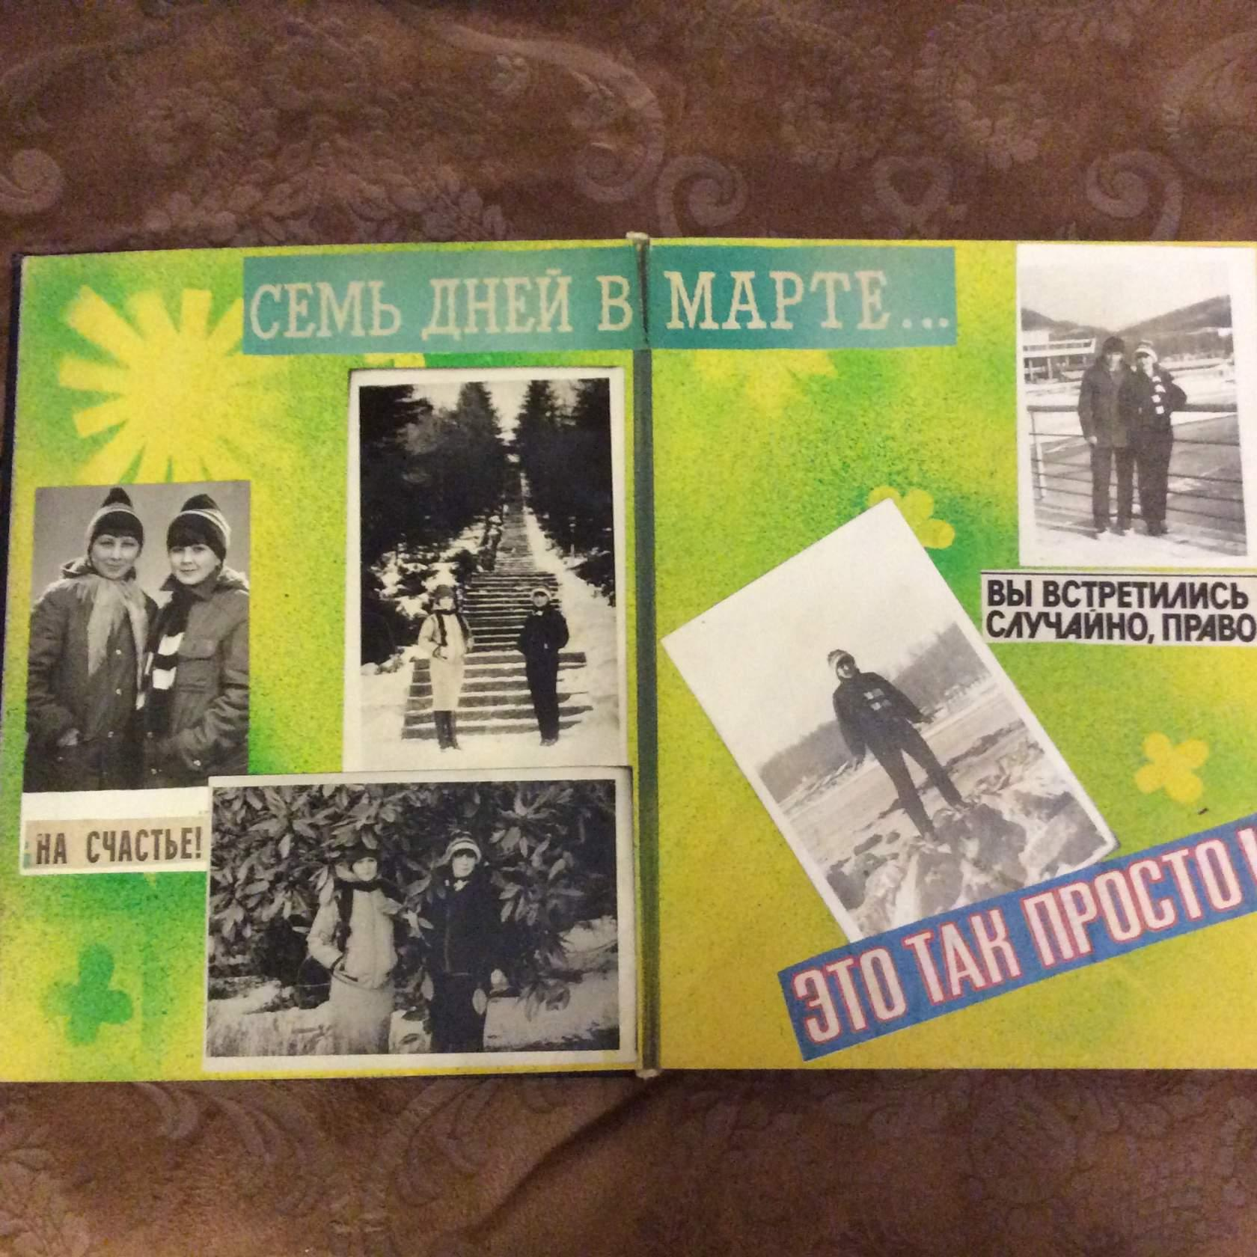татьяна полякова петрова......
Комментарий: Фото:татьяна полякова петрова……
Наименование папки: дембель

Фото:татьяна полякова петрова.....
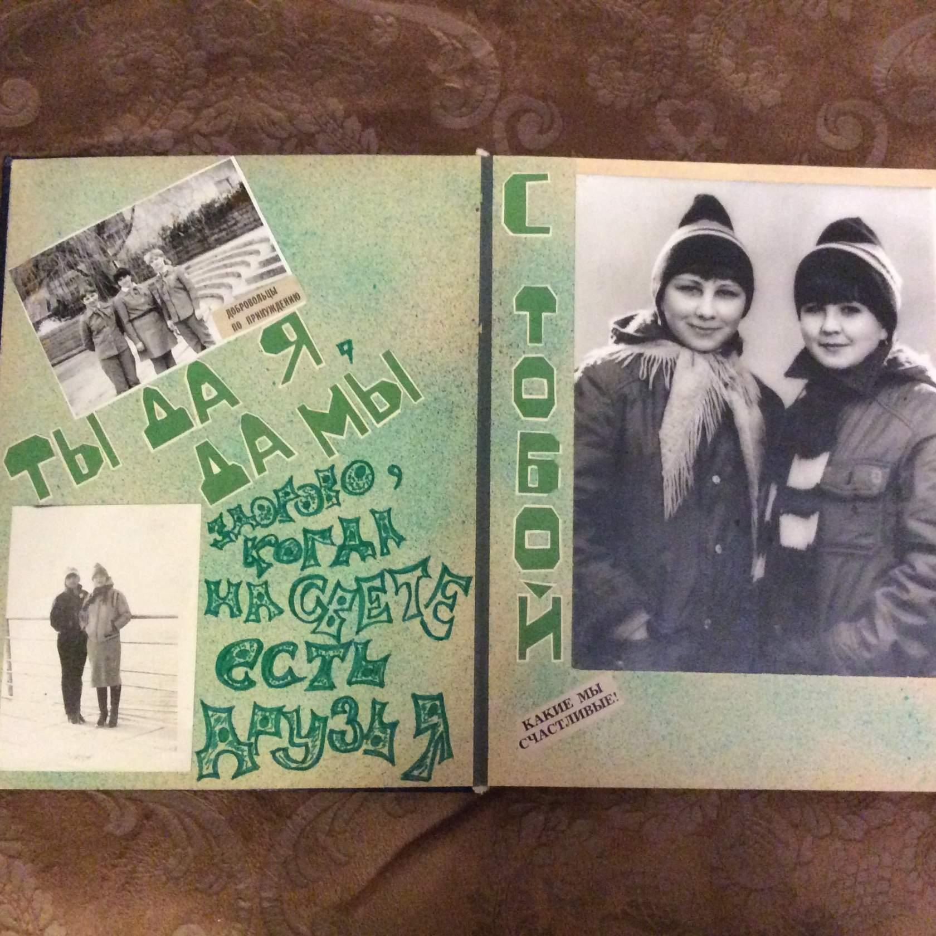татьяна полякова петрова.....
Комментарий: Фото:татьяна полякова петрова…..
Наименование папки: дембель

Фото:татьяна полякова петрова....
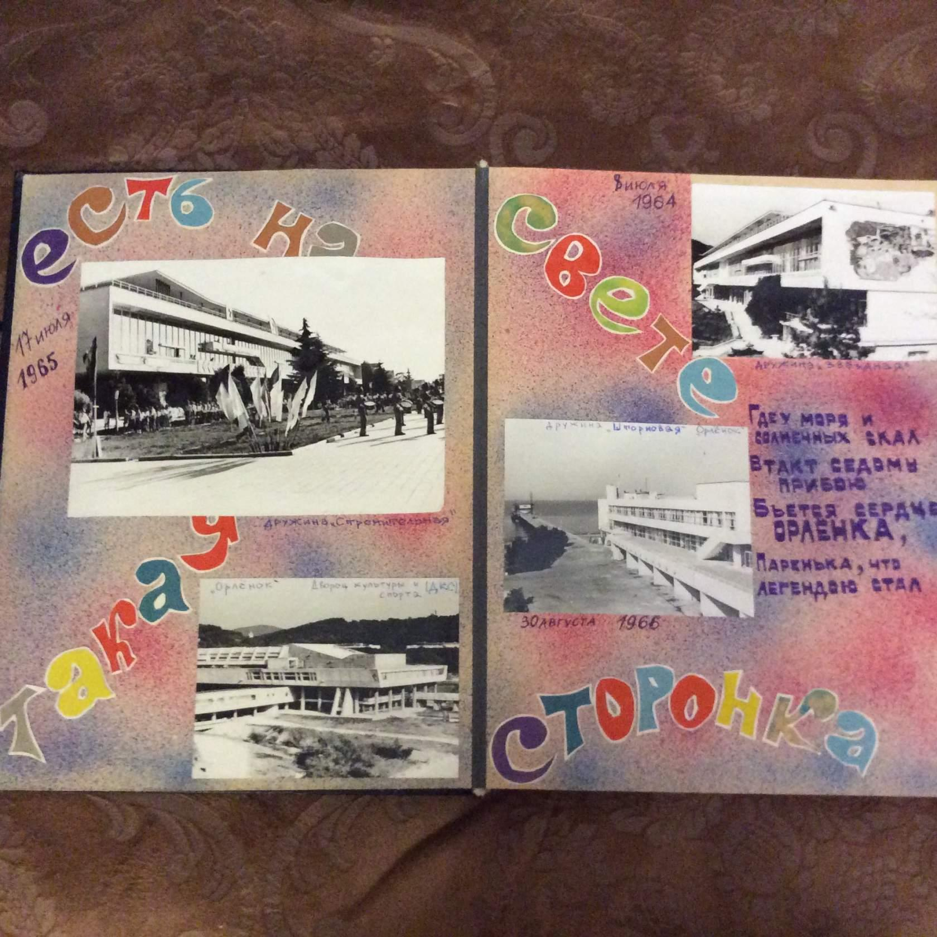татьяна полякова петрова....
Комментарий: Фото:татьяна полякова петрова….
Наименование папки: дембель

Фото:татьяна полякова петрова...
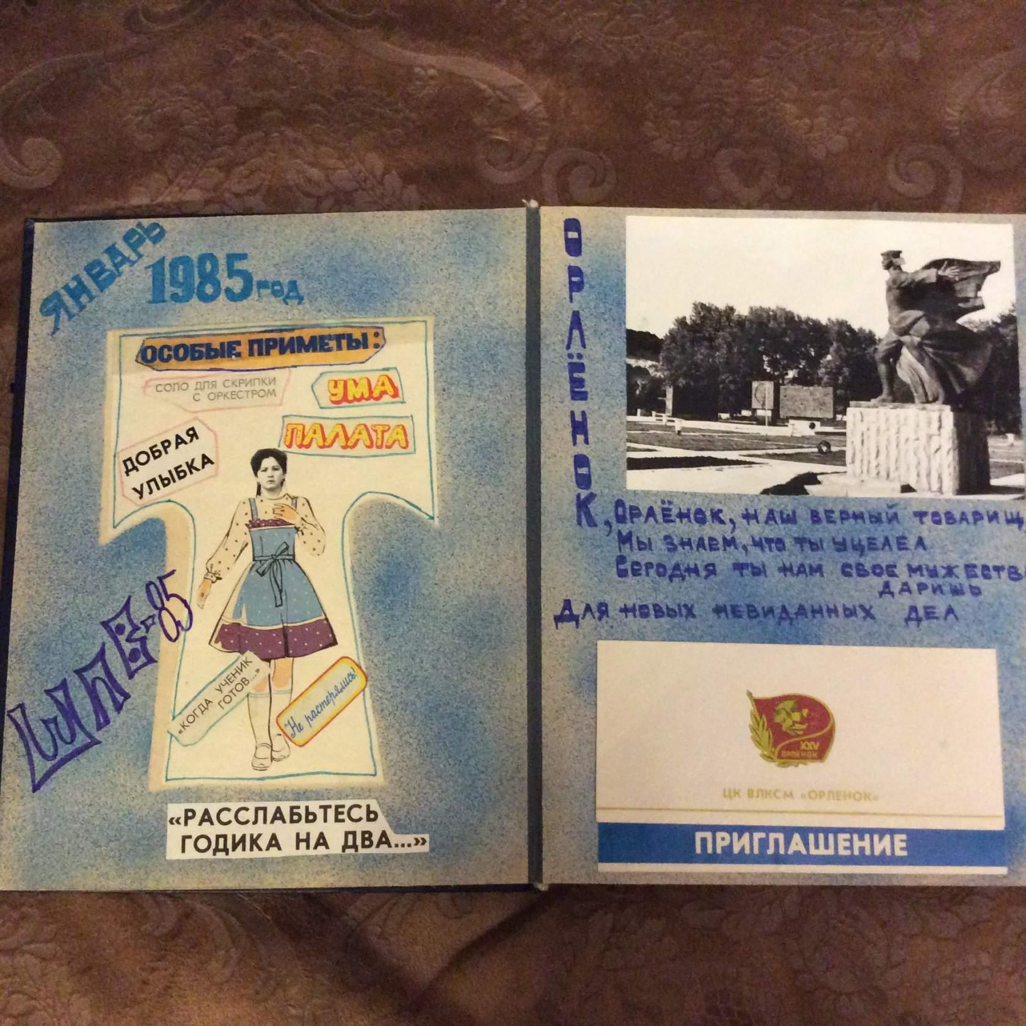татьяна полякова петрова...
Комментарий: Фото:татьяна полякова петрова…
Наименование папки: дембель

Фото:татьяна полякова петрова..
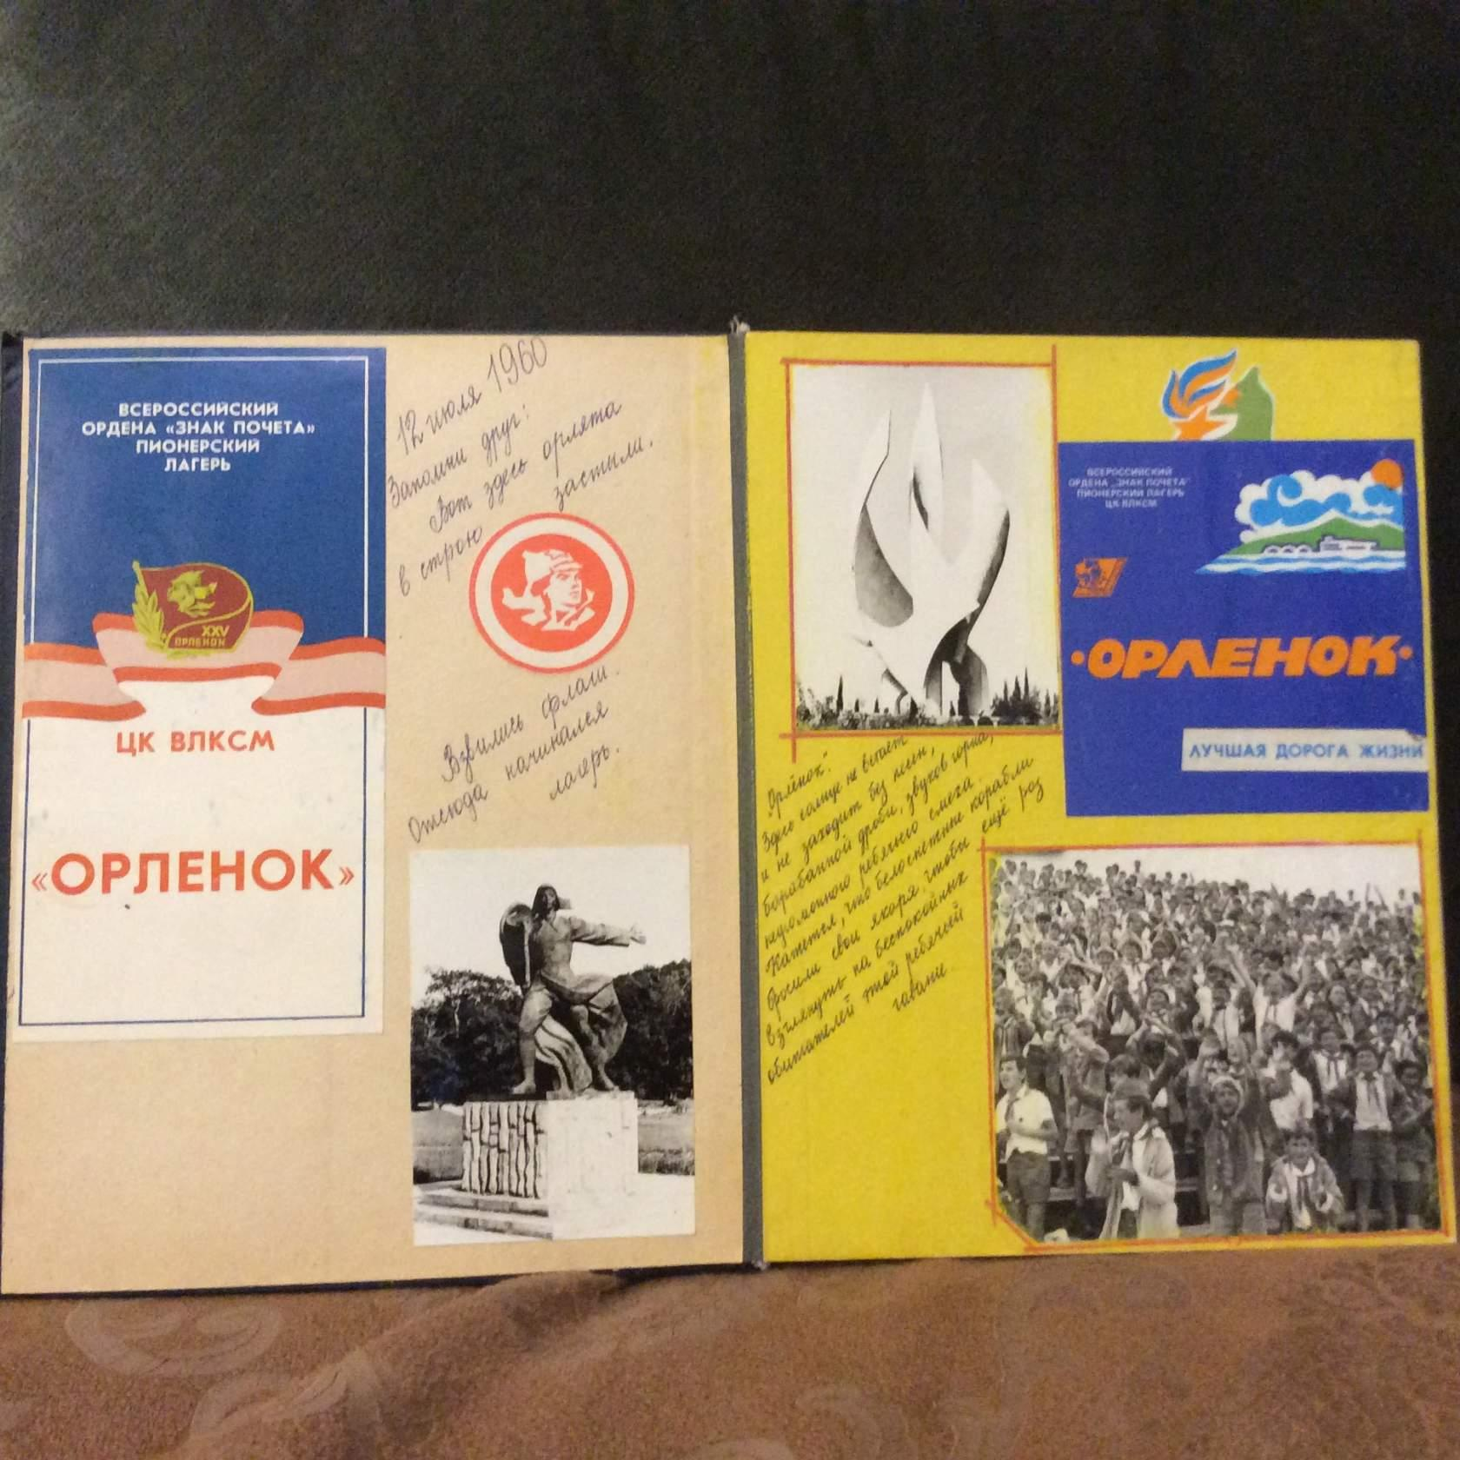татьяна полякова петрова..
Комментарий: Фото:татьяна полякова петрова..
Наименование папки: дембель

Фото:татьяна полякова петрова.
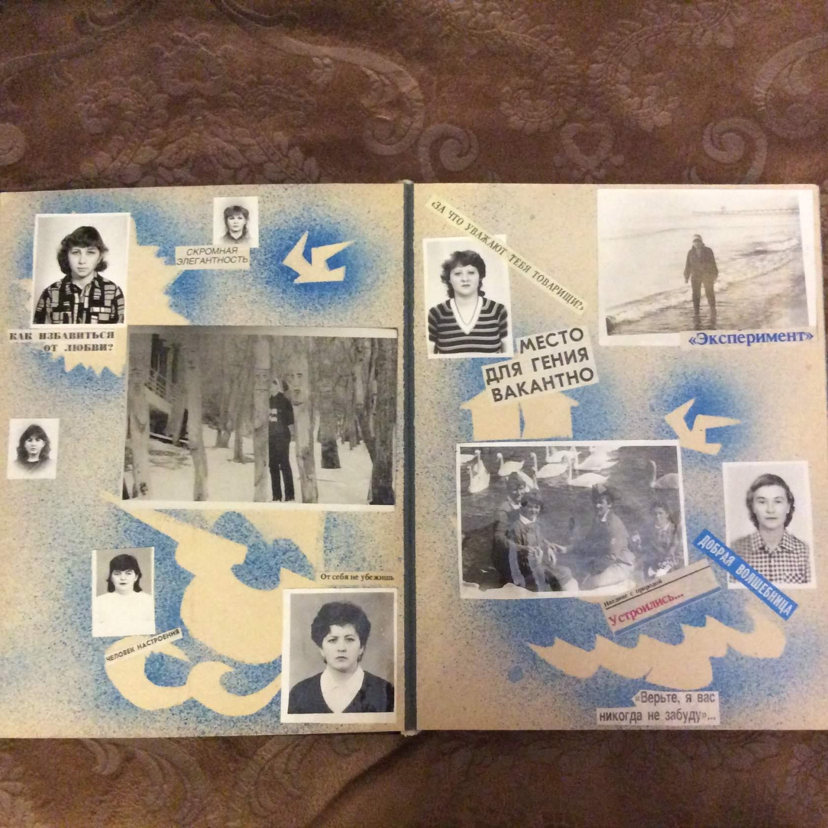татьяна полякова петрова.
Комментарий: Фото:татьяна полякова петрова.
Наименование папки: дембель

Фото:татьяна полякова петрова
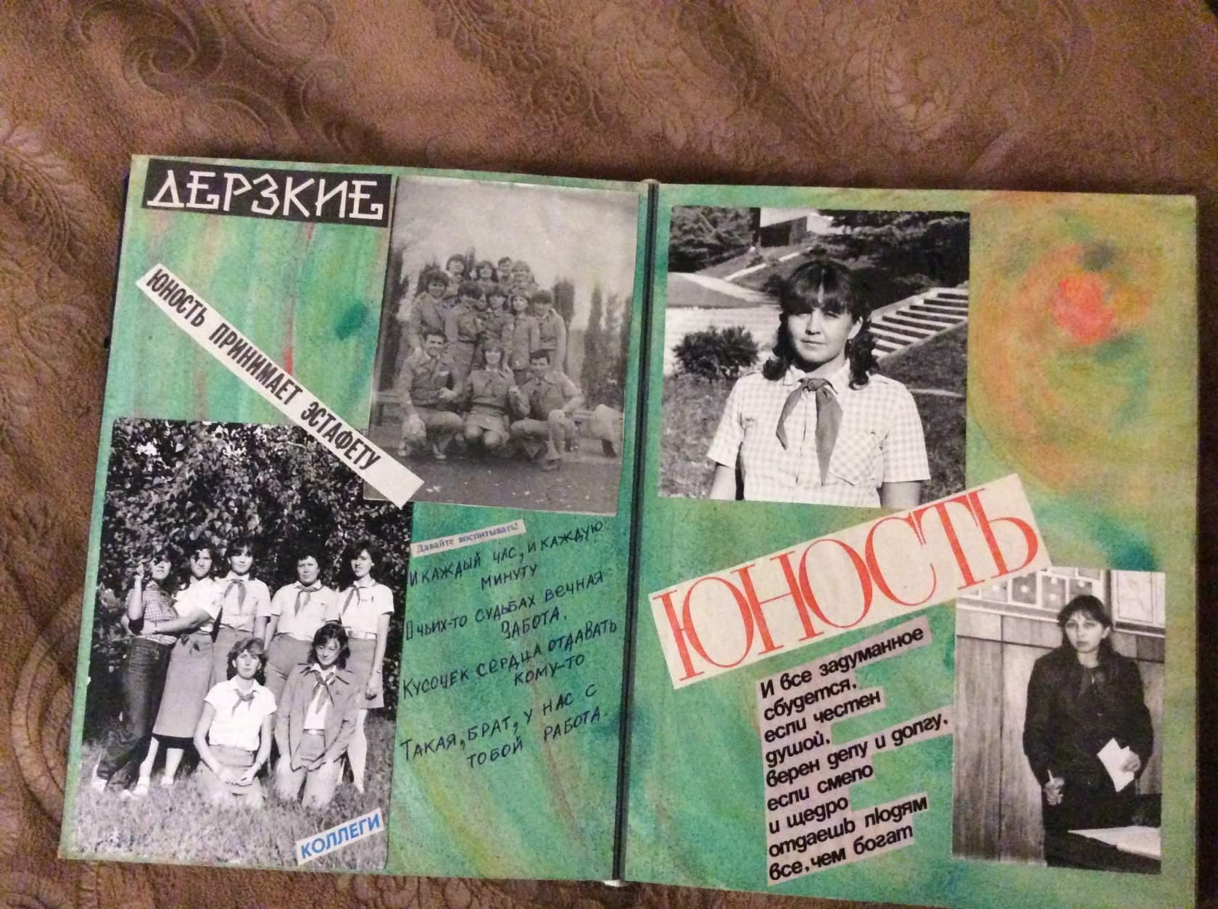татьяна полякова петрова
Комментарий: Фото:татьяна полякова петрова
Наименование папки: дембель

